附件一
1-安徽新华学院毕业证、学位证封面印制招标相关技术参数
一、统招生制作内容
1、统招毕业证书
品名 |  | 参考规格 | 色别 | 参考图片
毕业证 | 封皮 | 45.2×30.8cm | 深蓝 | 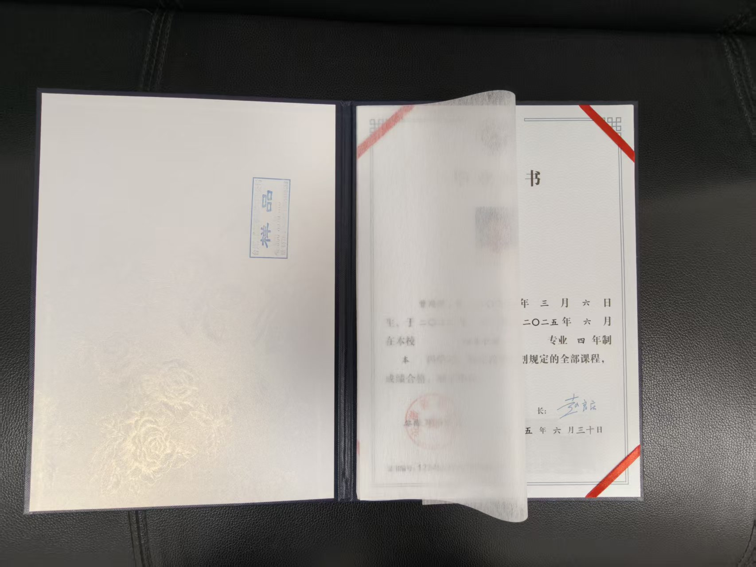
毕业证 | 内芯隔纸 | A4（21.1×29.2cm）

2、统招学士学位证书
品名 |  | 参考规格 | 色别 | 参考图片
学士学位证书 | 封皮 | 45.2×30.8cm | 深红 | 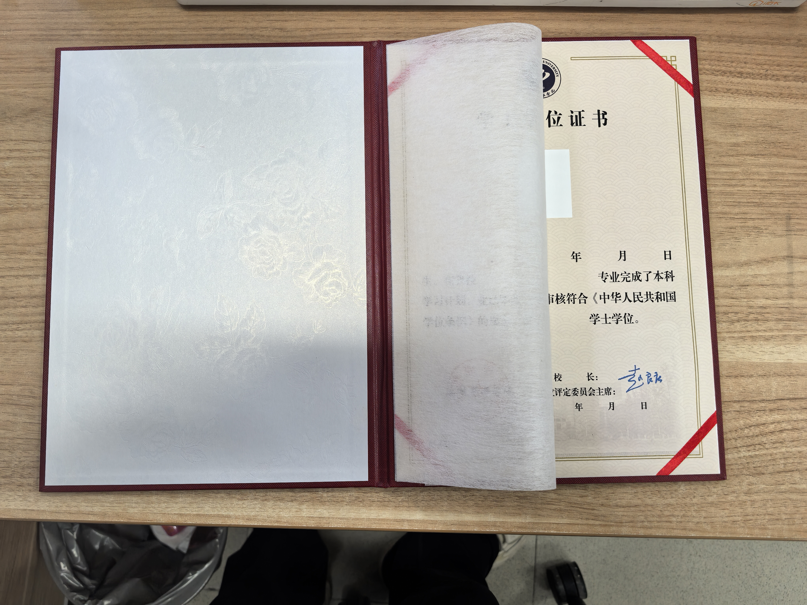
学士学位证书 | 内芯隔纸 | A4（21.1×29.2cm）

3、证书内芯要求：
1）纸张要求：150克证券纸；
2）纸张防伪：防伪花纹纸；
3）防伪图案、水印：无色荧光水印；
4）学校公章及校长章印刷：学校公章为红色防伪油墨，校长章印刷为蓝色防伪油墨；
5）毕业证书内芯、学位证书内芯的个性化打印（含学生相关信息）：打印内容清晰，位置端正，光滑亮丽，无杂点，摩擦不易掉色。学生信息内容不得泄露。
4、证书封皮要求：
1）面料：优质装帧涂塑纸；
2）内衬：厚度2.5mm优质工业双灰板纸；
3）内芯垫：特制米白色新闻纸或其他工艺纸，单面四角红色纯棉丝带；
4）内芯隔纸：采用23丝真品体膜；
5）工艺：采用动物蛋白乳胶，全自动装裱成型，平整无气泡、环保、不变形、不霉变；
6）烫金：根据面料性质选用适配电化铝恒温烫印，永久光亮。
5、微专业证书、辅修专业证书、主辅修学位证书
1）微专业证书封皮、内芯；辅修专业证书、主辅修学位证书内芯相关材质与统招均保持一致，根据学校要求设计调整证书模板。
2）辅修专业证书、主辅修学位证书参考图。
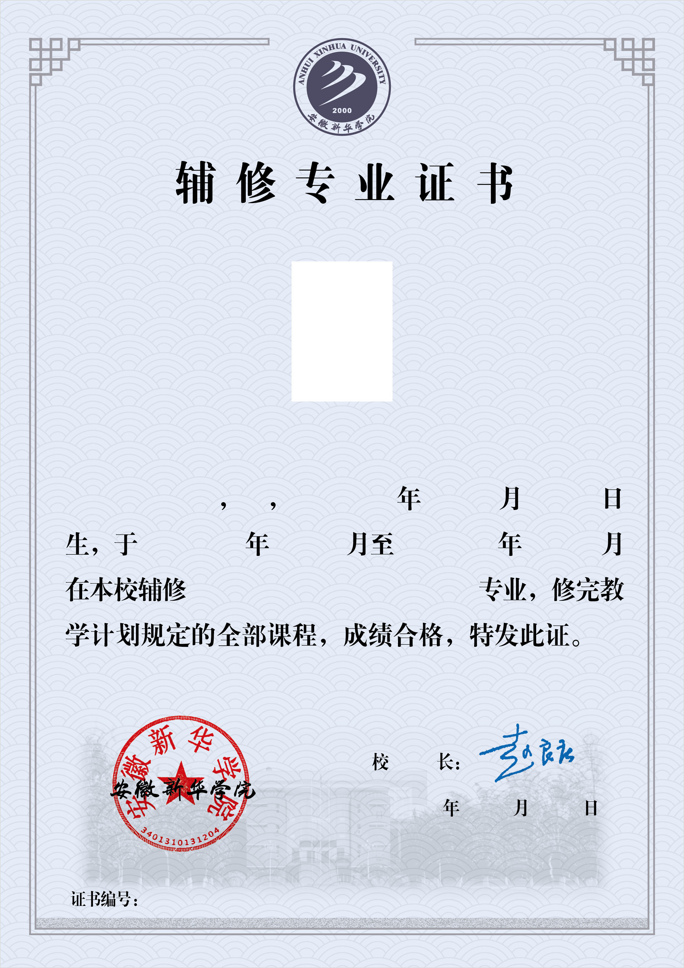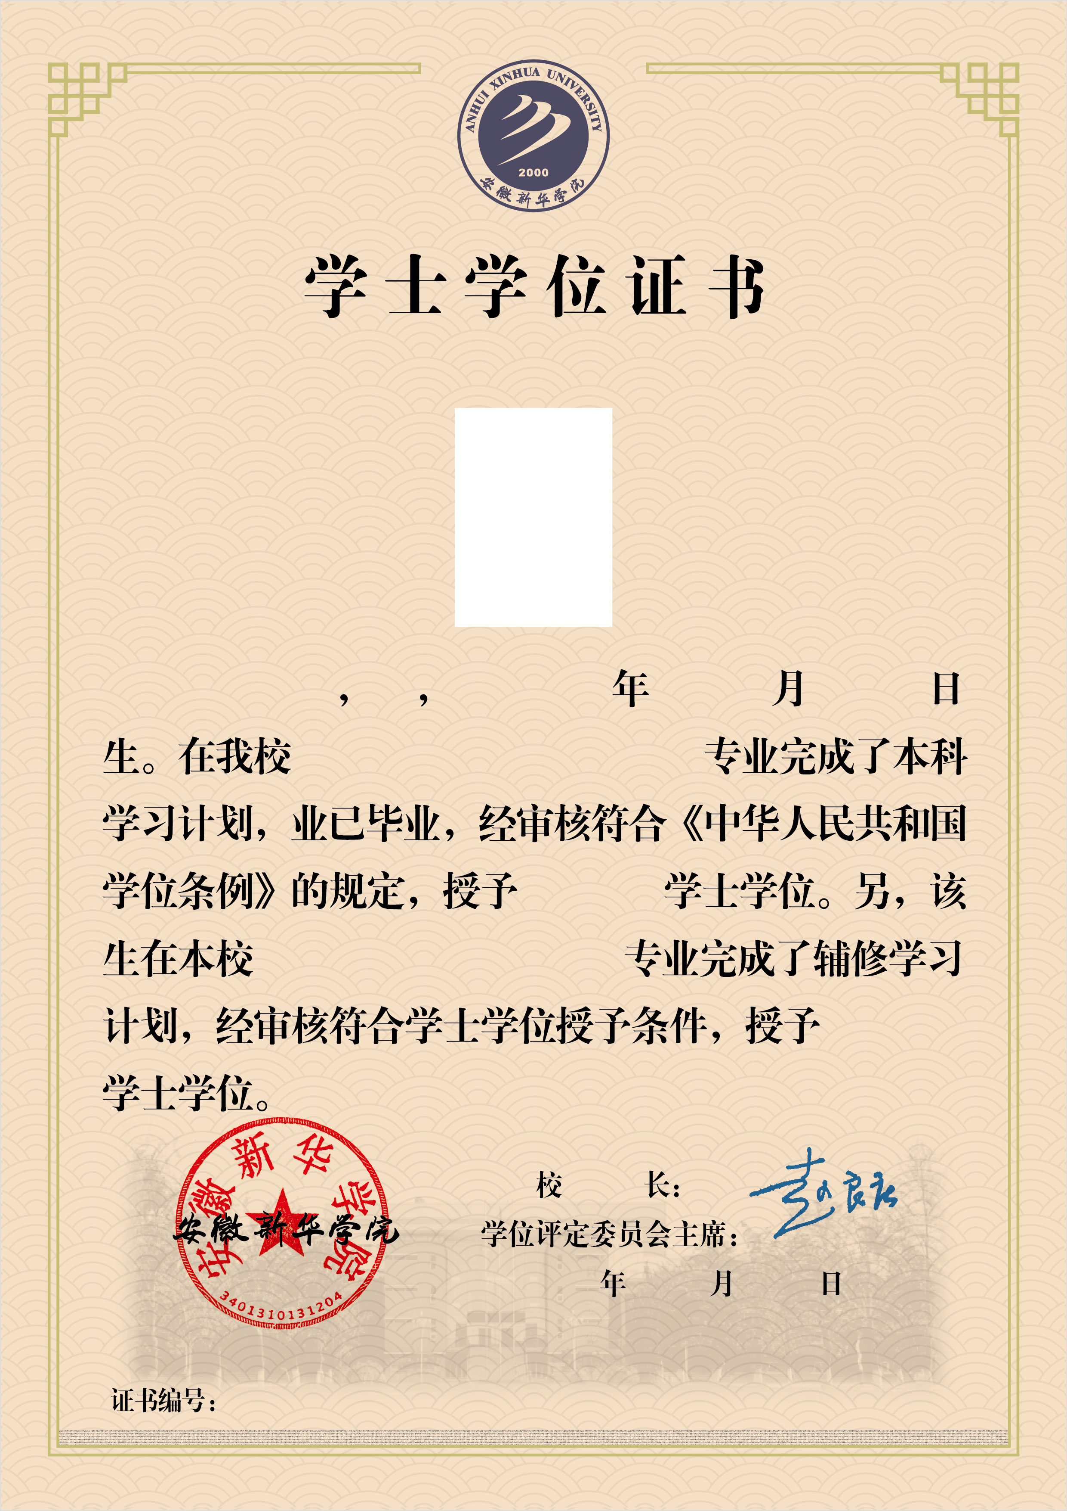
二、成教毕业证书制作内容
1、成教毕业证书封皮
1）尺寸：对折后25.5cm×19cm
2）封皮：采用聚氯乙稀针织布基发泡人造革，密度为1.4g/m3,色号为老蓝色。
3）内垫纸板：采用国家环保认证纸板，厚度为2.3mm的灰白色工业纸板，木浆含量为70%，弹性好不易变形。
4）白布下所垫纸板：采用国家环保认证纸板，厚度为1.2mm的灰白色工业纸板，木浆含量为70%，弹性好不易变形。
5）透明膜：采用23丝真品体膜。
6）封皮里面：丝绸带采用红色彩带，密度为18条，宽度为1cm；纯白色绸布，成份为100%涤纶，纱支为50D*75D,克重为72g/m2，亮度细致光滑。
7）双面胶：采用环保双面胶粘带，胶密度为100%。
8）封皮烫金字：封皮正面烫金字，采用高频热合——烫金、模切。烫金字采用电化铝，温度调试到100度左右，保证烫金及字迹清晰流畅，位置居中，不存在左右偏差，不起金、不褪金。
9）外观包装：使用正规纸盒包装，外包装上不得注明厂家名称、地址、电话。
2、成人高等学历毕业证书内芯技术参数：
1）《成人高校学历证书内芯》实际征订量多退少补，以合同约定为准，各种类证书的纸张与防伪工艺一致。
2）140g彩纤水印专用纸内容参照教育部统一版本证书内芯样式；印刷防伪必须有且不限于以下防伪内容：“**证书”字样为红色防伪油墨；“**证书”字样下方有防伪微缩荧光字母线；长度23.6cm，高度16.6cm。
3）内芯含学校公章及校长章印刷：学校公章为红色防伪油墨，校长章印刷为蓝色防伪油墨。
4）成教毕业证书封皮、内芯参考图

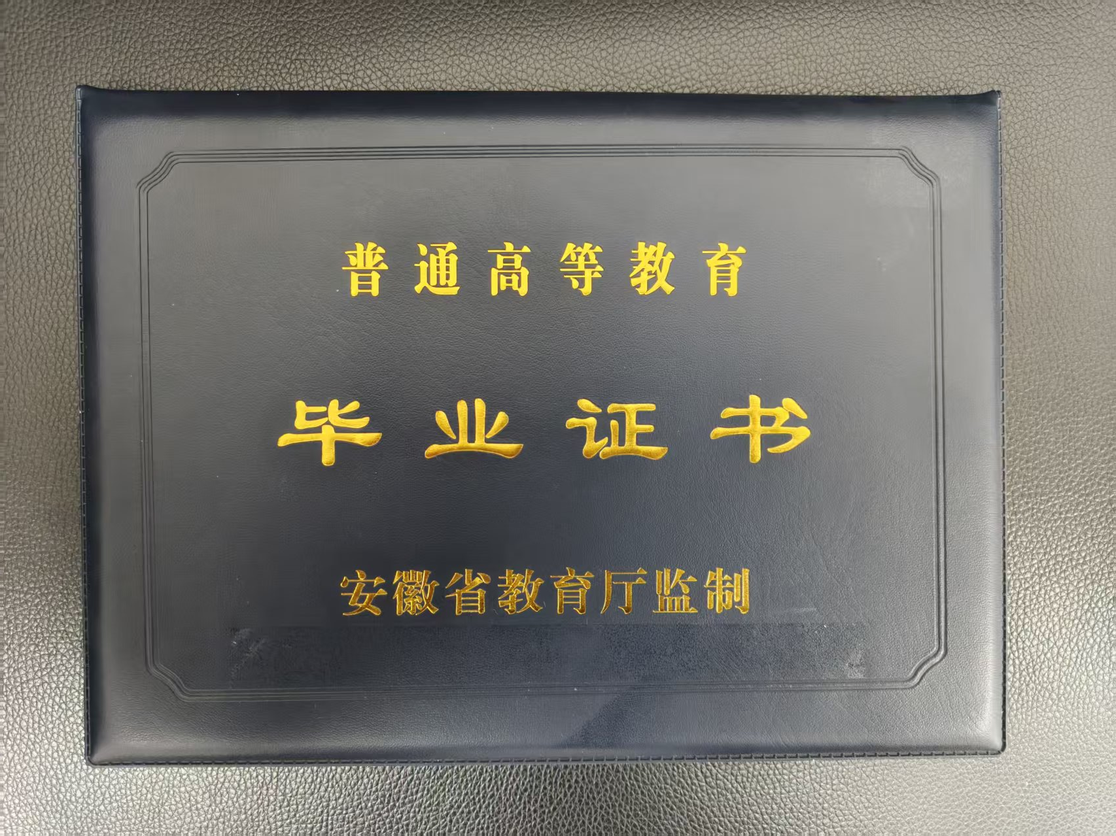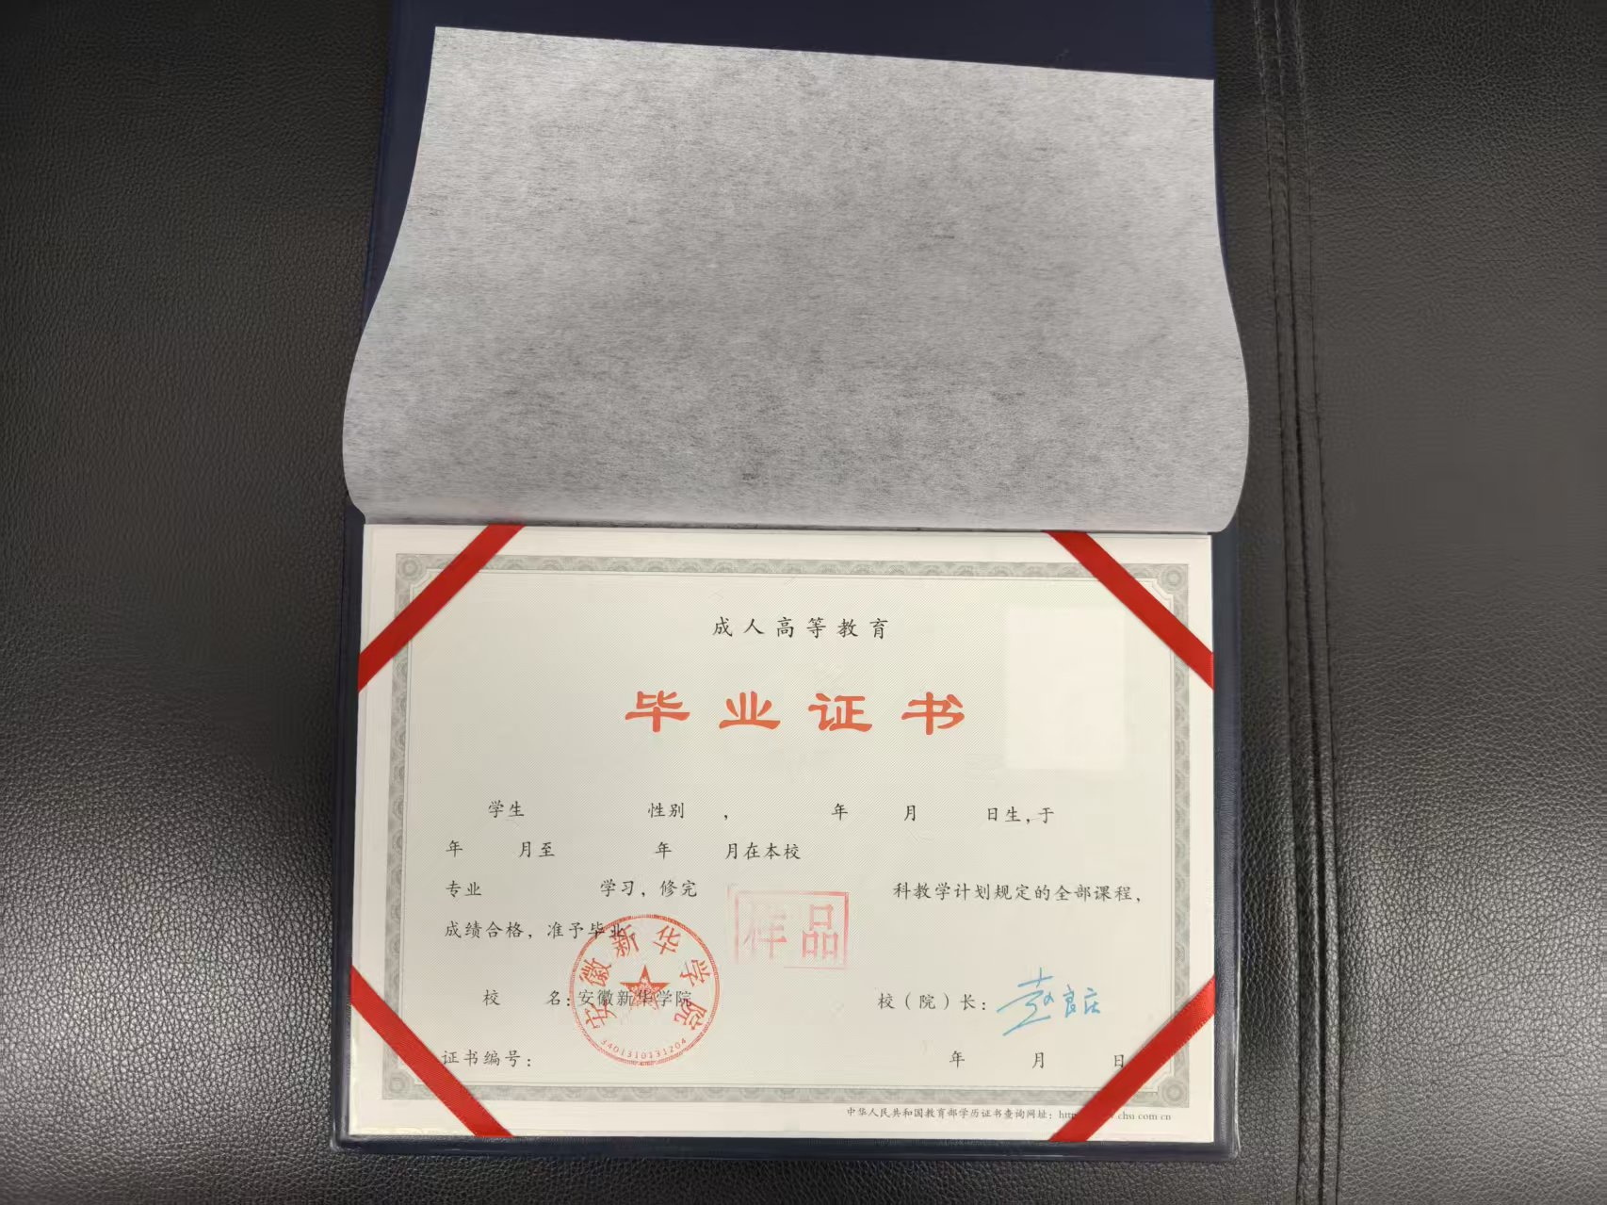
5）成教学位证书封皮与内芯材质和统招保持一致，根据学校要求设计调整证书内容及模板。

附件二
保 证 承 诺 书
致安徽新华学院：
保证人 ，身份证号码 ，系 公司法定代表人/项目负责人。现保证人针对 公司与安徽新华学院就 项目合作并签订《 合同》（下称主合同）事宜，为确保 公司全面履行其在主合同中的各项责任与义务，保证人自愿为其向安徽新华学院提供不可撤销的连带保证责任担保，并向安徽新华学院郑重承诺：
一、保证范围。保证人的保证范围，为主合同项下 公司对安徽新华学院应承担的全部责任、义务、债务等，以及安徽新华学院为实现债权而支付的各项费用（包括但不限于诉讼费/仲裁费、财产保全费、财产保全服务费、律师费、差旅费、公证费、执行费、公告费等费用）。
二、保证期间。保证人的保证期间，为 公司在主合同项下债务履行期限届满后三年；若主合同项下的债务约定分期履行的，则保证期间至 公司在主合同项下最后一期债务履行期限届满后三年。
三、保证方式。保证人承担独立的、不可撤销的、连带责任保证担保。任何情况下，不因主合同无效、撤销等等而影响本承诺书的效力。
四、保证人承诺，无论安徽新华学院是否对被担保债权享有其他担保（包括但不限于保证、抵押、质押等），保证人在本承诺书项下的保证责任均不因此减免。安徽新华学院均可直接要求保证人依照本承诺书约定承担保证责任，保证人不提出任何异议。
五、保证人是具备完全民事行为能力的自然人，保证人为签订本承诺书提供的所有文件、信息及签字均真实、完整、有效 。
六、保证人已充分理解并全面认可主合同及本承诺书的所有条款内容，并承诺任何情况下不得对其提出任何异议。

保证人：

附件三
廉 政 承 诺 书
甲方：安徽新华学院
乙方：
为加强甲乙双方合作及廉政建设，规范甲乙双方各项合作行为，预防发生各种谋取不正当利益的违法违纪行为，保护双方合法权益，根据国家有关法律法规和新华集团相关文件规定，特订立本廉政承诺书。
第一条 甲乙双方共同承诺
（一）严格遵守国家关于市场准入、项目招标投标、工程建设、施工安装、物资采购和市场活动等有关法律、法规和相关政策，以及廉政建设的各项规定。
（二）严格执行合同文件，自觉按合同办事。
（三）坚持公开、公平、公正的原则，不为获取不正当利益而损害对方利益。
（四）保守对方的商业秘密，不将其用于交易以外的目的。
第二条 甲方承诺
在交易的事前、事中、事后遵守以下（包括但不限于）事项：
（一）不参加乙方或相关单位的宴请。
（二）不私自收受乙方或相关单位的礼品、礼券或以“低价付款”的物品。
（三）不接受乙方或相关单位的礼金、贿赂、账外回扣等任何形式的私下经济利益。
（四）不私自接受乙方或相关单位提供的娱乐、游玩或任何考察形式的变相旅游等活动。
（五）不利用职务之便谋取非法利益；不向乙方或相关单位介绍配偶、子女及其他亲属参与同交易有关的经济活动；不以任何理由向乙方或相关单位推荐分包单位、供货商，或要求乙方购买交易合同规定以外的材料、设备等。
（六）不得有其他任何在乙方等相关单位获取不当利益的行为。
第三条 乙方承诺
在交易的事前、事中、事后遵守以下（包括但不限于）事项：
（一）与甲方保持正常的业务交往，严格执行合同约定。
（二）不向甲方工作人员及任何与甲方相关联的单位或个人提供宴请、旅游、健身、娱乐、变相考察等活动。
（三）不私自向甲方、相关单位及其工作人员赠送礼品、现金、有价卡券等。
（四）不在账外给予甲方、相关单位及其工作人员回扣；不假借促销费、宣传费、赞助费、科研费、劳务费、咨询费、好处费、感谢费、佣金等名义，或者以报销各种费用等方式，给付甲方、相关单位及其工作人员财物（利益）。
（五）及时向甲方通报甲方人员违反本承诺书规定的行为。
第四条 违约责任
（一）甲方工作人员违反本承诺书第一条、第二条的，严格按甲方相关公司制度处理和有关法律法规处理;涉嫌犯罪的，移交司法机关处理；给乙方造成经济损失的，责任人应予以赔偿。
（二）乙方工作人员违反本承诺书第一条、第三条的，按乙方相关制度和有关法律法规处理，甲方有权终止合同;涉嫌犯罪的，移交司法机关处理；给甲方造成经济损失的，乙方承担赔偿责任。
第五条 本承诺书作为交易合同或协议的附件，与交易合同或协议具有同等法律效力。经双方签署后立即生效。
第六条 乙方在履行合同或协议过程中，若发现甲方的相关人员有违反《廉政承诺书》所规定的行为，可以直接向甲方审计督查部投诉（电话：15005518562）。
第七条 本承诺书一式四份，甲乙双方各持两份。

甲方单位：（盖章） 乙方单位：（盖章）
法定代表人： 法定代表人：
法定代表人联系电话： 法定代表人联系电话：
委托代理人： 委托代理人：
项目负责人： 项目负责人：
监督电话：15005518562 监督电话：
监督邮箱：xhjtdc@xinhuaedu.com 监督邮箱：
jtdsz@xinhuaedu.com

